Математика

Вариант №10
1. Даны функция z=z(x,y), точка A(x₀;y₀) и вектор a(a_{x};a_{y}). Найти: 1) grad z в точке А. 2) производную в точке А по направлению вектора a.
2. Вычислить с помощью двойного интеграла в полярных координатах площадь фигуры, ограниченной кривой, заданной уравнением в декартовых координатах (a>0).
3. Вычислить с помощью тройного интеграла объем тела, ограниченного указанными поверхностями.
4. Исследовать сходимость числового ряда.
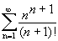
5. Найти интервал сходимости степенного ряда
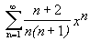
6. Вычислить определенный интеграл 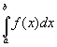с точностью до 0.001, разложив подынтегральную функцию в степенной ряд и затем проинтегрировать его почленно.
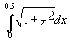
7. Разложить данную функцию f(x) в ряд Фурье
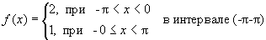
8. Найти общее решение дифференциального уравнения.
9. Найти частное решение дифференциального уравнения , удовлетворяющее начальным условиям

назад

